Sarah MacDonald
Mme Smith
Histoire Planétaire 12
Le 15 Mai, 2017
Comment est-ce que le Championnat Mondial d’Échecs de 1972 avait capturé la transcendance de la guerre froide dans l'esprit compétitif américaine et soviétique ?

Table des Matières

- Essai………………………………………………………………………………...……..3

- Bibliographie……………………………………………………………………………11

- Annexe…………………………………………………………………………………...12

Jeu d'Échecs; la Finale

C’était mardi le 11 juillet 1972. Il était le début d’une soirée d’été en Islande. Les sièges qui avaient remplies l'arène d’une salle de sport-plain et sans caractéristiques majeurs-étaient pour la première fois entièrement vendus. Sur une plate-forme, une table solitaire et un échiquier étaient affichés. Le monde d’échecs et même le monde des non-échecs (une rareté de notre temps) avaient espérés une grande anticipation pour cette bataille, pour voir les échecs du plus haut calibre, remplis d'une stratégie brillante et d'une tactique magistrale. Sur la plate-forme de l'arène, assis seul à l'échiquier, était le champion d'échecs mondial ; un joueur soviétique de trente-cinq ans. Pour ce jeu, il avait jouée en blanc (le joueur blanc reçoit le premier mouvement du match). Le joueur soviétique a pris le pion de sa reine et avait le déplacé deux carrés. Le « roi d’échecs » de l'union soviétique avait commencé à défendre le titre qui a été de son pays sans interruption depuis la Deuxième Guerre Mondiale. En regardant à l'autre côté du tableau, il avait vu que son adversaire était encore absent. La chaise vide était une chaise coûteuse, spécialement prévue pour son concurrent américain. C’était encore un autre six minutes avant que le joueur américain était arrivé. Une expression communale de soulagement avait rendu l’ensemble du complexe, tel qu'il était assis. En raison de son refus de quitter l’États-Unis à temps pour les cérémonies d'ouverture, le premier jeu avait déjà était reporté. Beaucoup de personnes avaient craint qu’il n’aille pas apparaître du tout. Le joueur américain, vingt-neuf ans, avait regardé soigneusement le conseil avant qu'il a bougé le chevalier du roi noir. Dans l'Islande, ce qui était déjà appelé « le match du siècle » était enfin en cours d’arriver. Dans ce premier match, Boris Spassky, le joueur soviétique, avait eu une victoire contre le joueur américain : Bobby Fischer. Le monde avait regardé cette guerre, pas tant pour l'élément d’échecs, mais pour les facteurs politiques qui dépendent de la défaite d'un pays donné. Les matchs joués en juillet-août de 1972 avaient incarné la détente de la guerre froide entre les nations en compétition à l'époque. Grâce à la paranoïa de Bobby Fischer, aux stratégies conflictuelles liées aux idéologies différentes et à la victoire désirée-dépeint par la propagande, ce championnat avait rassemblé un moment spectaculaire-à la fois en échec et en politique-au milieu de la guerre froide.
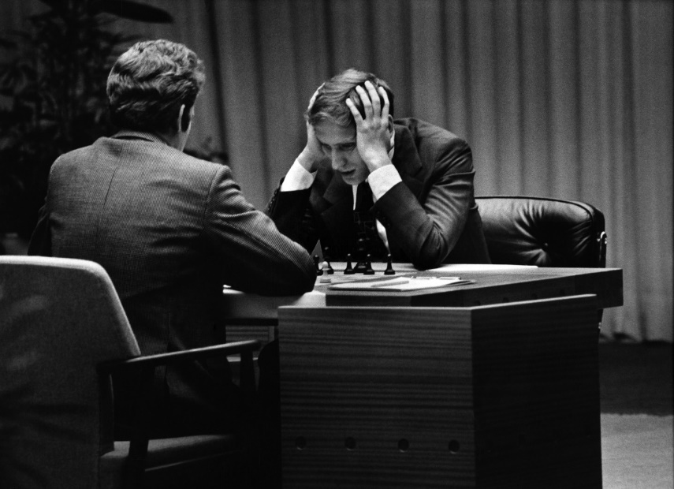
Figure 1 : Boris Spassky (gauche) et Bobby Fischer (droite) en train de jouer pendant le Championnat du Monde d'Échecs de 1972. Ficher était assis dans son chaise demandée. (Bobby Fischer Goes to War)
Robert J. Fischer était une excentrique. Fischer avait pris à l'extrême, les craintes irrationnelles de ses compatriotes américaines des années cinquante. Il était une masse instable des contradictions: il avait se déclaré lui-même: « J'aime le moment où je casse l'ego d'un homme. » (Bobby Fischer) mais en le livre Bobby Fischer Goes to War c’est décrit que :
« Une interprétation divergente mais liée est que Fischer était si profondément convaincu de sa supériorité que la défaite est devenu inconcevable. Ainsi, même la défaite occasionnelle avait la tendance à avoir un impact fracassant sur son estime de soi. » (Chapitre 3, Edmonds et Eidinow).
En un instant, Fischer avait exprimé facilement son plaisir de déchirer un autre homme, mais dans un autre, il ne peut pas être dégradé ou offensé au plus petit. Sa personnalité était celle qui le rendrait tellement redouté et respecté dans la communauté d’échecs. Pendant que sa carrière et sa popularité ont progressé à la fin des années soixante et dans les années soixante-dix, sa psychose avait progressé aussi. Face à la peur et à l'illusion obsédant, Fischer était l'incarnation du public américain effrayé après la Deuxième Guerre mondiale, qui a affecté non seulement son propre jeu, mais celui de son adversaire. Fischer était également célèbre pour ses plaintes et ses demandes pendant les matchs. Alors que sur le spectacle de Dick Cavett en 1971, le grand maître d'échecs lui-même a fait allusion à quand il était sorti d'un match en partie à cause de l'éclairage :
« Je me plaignais des lumières, les spectateurs me dérangent, beaucoup de bruit, en utilisant toutes sortes de terribles éclairage, éclairage de type lustre, lorsque vous avez besoin d'un éclairage vraiment doux pour cela. C'est une entreprise sérieuse, vous savez, cinq heures de travail avec vos yeux. »
Les demandes régulières de Fischer avaient comprenaient d’avoir au moins cinq pieds entre lui et le public. Au cours du match de 1972 contre Boris Spassky, il s'est plaint que les caméras étaient trop bruyantes et a refusé de jouer jusqu'à leur suppression. Comme représenté en Figure 1, Fischer peut être vu dans sa chaise spécialement commandée. Incroyablement, le deuxième jeu « a été confisqué par Fischer quand il a échoué à se présenter au jeu à l'heure stipulée » (13, Reshevsky). Plus tard, Fischer avait accepterait seulement de continuer le match s'il était déplacé dans une salle de ping-pong dans une autre section de la faculté. Cependant, au-delà de ces plaintes de surface, Fischer était toujours un homme profondément paranoïaque. En voyageant pour des compétitions d'échecs, il déchirait sa chambre d'hôtel, pour chercher des écoutes téléphoniques. Fischer avait demandée également que la télé doit être enlevée parce qu'il craignait que les Russes puissent l'observer à travers l'écran et que les Russes essayaient d'empoisonner sa nourriture. Cette paranoïa engendrerait en grande partie de son enfance, alors qu'il était ressuscité par sa mère, Regina Fischer, militante politique de gauche et communiste qui « a rempli la tête de son fils avec des théories du complot. » (BBC News). Fischer a déconseillé tôt à sa mère et à son tour le communisme (ses racines juives étaient également une cause probable de son antisémitisme). À bien des égards, Fischer était l'héritage survivant du deuxième Red Scare des États-Unis. Il était volatil, paranoïaque et dans certaines points de sa carrière, il était entièrement autodestructive. Fischer était un Américain qui se trouvait face au conflit soviétique et à l'été 1972, il a repris un sentiment de panique du McCarthyisme et le Red Scare. Sans tenir compte de la preuve et de la pensée (peu ou pas) rationnelle, l'approche de Fischer en matière de vie et des relations humaines était assez similaire à la notion américaine de traiter avec le communisme pendant le période McCarthy. Ces similarités étaient une autre réflexion de la paranoïa de la guerre froide.
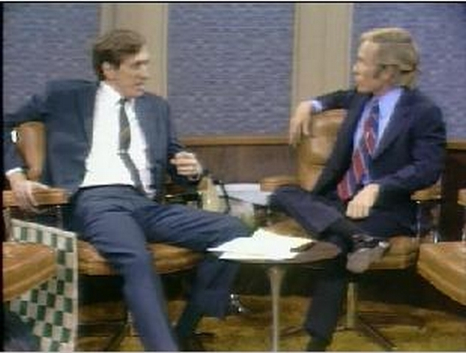
Figure 2 : Bobby Fischer (droite) sur « The Dick Cavett Show », 1971 (The Dick Cavett Show)

Comme démontré par la stratégie de Spassky, les joueurs d'échecs soviétiques ont maintenu une partie de l'idéologie de leur pays dans leur jeu. Boris Vasilievich Spassky est né à Leningrad le 30 janvier, 1937. Il a grandi au milieu de la Grande Terreur de Staline : un monde de suspicion, de torture, de confession et même de mort. Cependant, dans aucun autre pays du monde, l’échec n’a pas accordé à un enfant le soutien financier que Spassky a reçu. Comme c’était disait en The Soviet School of Chess : « L’échec fournit une preuve incontestable de la supériorité de la culture socialiste sur la culture en déclin des sociétés capitalistes. » (Aleksandr Kotov et Mikhail Yudovich). Spassky a d’abord commencé à apprendre l’échec en 1941, quand il a été évacué avec d’autres enfants dans le district de Kirov. Revenant à Leningrad en 1946, l’échec fournirait à Spassky, maintenant a l’âgé de neuf ans, un lien avec la société, la subsistance et un sens d’ordre très nécessaire. L’échec a été considéré comme une partie du système de l’état et le succès de ses joueurs était un symbole de la supériorité de ce système : « en l’union soviétique, les étoiles d’échec ont été louées et privilégiées, les meilleurs joueurs ont vénéré les noms des ménages, leurs résultats suivis dans les journaux. Visages reconnus dans les rues. » (Chapitre 4, Edmonds et Eidinow). Avec la révolution russe, l’idée du jeu comme un sport socialiste a fleuri. L’échec a été traité par les autorités soviétiques comme un outil très important et utile pour démontrer la supériorité intellectuelle du régime communiste soviétique sur l’ouest toujours décadent. Ils pensaient que le jeu pourrait aider à éduquer le prolétariat et aiguiser l’esprit des travailleurs. De plus, l’idéologie politique et économique se répandrait dans la stratégie soviétique. Lors des tournois de qualification pour les championnats, les joueurs soviétiques ont été notoires parmi leurs concurrents pour « aller facilement » sur les uns et les autres. Les tournois Interzonales ont été organisés dans un style round-robin (dans lequel chaque compétiteur joue à son tour contre tous les autres). Dans un match d’échec, un joueur reçoit un point pour une victoire, un demi-point pour un tirage au sort, ou un nul pour une perte. À la fin du tournoi, les points du joueur seraient ajoutés et les six premiers seraient alors admissibles au Tournoi des Candidats pour affronter le champion actuel. Les soviétiques-voulant autant des joueurs pour qualifier que possible-fréquemment laissent leurs matchs avec les autres soviétiques finiraient en les tirages au sort, puisse que chaque joueur recevoir un demi-point (au lieu d’une personne qui ne reçoit rien). Fischer lui-même a raconté son expérience passée du jeu soviétique : « Parfois, ils discutent le jeu entre eux pendant qu’il est en cours, pour obtenir des conseils les uns des autres. Vous savez, de petites choses comme ça. Je me suis plaint beaucoup à ce sujet. » (Dick Cavett Show). D’autre part, les joueurs américains ont été notés pour leur réticence à prendre un tirage au sort, jouant aussi impitoyablement avec n’importe de quel joueur des tous nationalités. La stratégie soviétique impliquait la valeur du succès mutuel dans le championnat par rapport à la victoire privée américaine. Les idéologies politiques conflictuelles des deux nations pouvaient être vues transcendantes même dans un match d'échec- représentant d'un nouveau champ de bataille pour la guerre froide.
En 1972, le match d’échec entre Spassky et Fischer deviendrait le duel d’échecs le plus notoire de l’histoire, il n’y aurait jamais un autre comme celui-ci. En grande partie, la notoriété du jeu était due à la propagande et à l’exagération entourant des joueurs eux-mêmes. Le match a été joué pendant la guerre froide et pendant une période de détente rapidement accrue. Le match a été décrit par Arthur Koestler, un correspondant à l'époque, comme suit : « C’est drôle d’être un correspondant de guerre à nouveau…après toutes ces années. » (Chapitre 2, Edmonds et Eidinow). Cela a peu à voir avec le jeu lui-même. Pour les américains, le succès de Fischer entraînerait l’élimination de l’affirmation soviétique, selon laquelle leur stratégie d’échecs suggère leur supériorité politique et sociétaire. Naturellement, les soviétiques voulaient assurer leur victoire et maintenir leur position de champion du monde en tant que nation. L’école d’échecs soviétique avait longtemps tenu un monopole sur le jeu au plus haut niveau et « Spassky était le dernier d’une chaîne ininterrompue de vainqueurs soviétiques » (Online Chess Database). Les attentes de Spassky étaient énormes parce que pour les soviétiques, les échecs faisaient partie du système politique (tel qu’expliqué dans le paragraphe précédent). Bien que Fischer ait souvent critiqué son pays d’origine, il avait aussi une charge d’attente en raison de la signification politique du match. Pendant un certain temps, il était douteux que le match soit joué du tout. Fischer n’a pas réussi à arriver en Islande pour les cérémonies d’ouverture le 1er juillet. Il a seulement accepté de jouer après le report de deux jours par Max Euwe (le président de la FIDE, la Fédération Mondiale d’échecs), un doublement des fonds de prix (125 000 $ à 250 000 $) par un banquier d’investissement britannique et beaucoup de persuasion, y compris un appel téléphonique du secrétaire d’État américain, Henry Kissinger : « Fischer était très réticent à partir … et je lui appelle : ‘Go.’ ». La combinaison de « est-ce qu’il va jouer » et « américain versus russe » a créé une excitation jamais vue pour les échecs dans le monde entier. Fischer avait devient sa propre sorte de célébrité, son hôtel a reçu des dizaines d’appels chaque jour de femmes attirées par lui et Fischer a apprécié de lire les nombreuses lettres et télégrammes qui sont arrivés avec des compliments des critiques. Bien que pendant qu’ils progressaient au cours du match, le monde d’échecs a noté que peu de leurs jeux étaient d’une substance particulièrement intéressantes. Fischer avait commencé à faire des apparitions sur les talk-shows populaires (Figure 2) et les dessins animés de Spassky et Fischer avaient commencé à apparaître dans les journaux et les magazines (Figure 3). Ce qui avait attiré l’attention du grand public, n’était pas l’intrigue du jeu lui-même, mais les personnages (Spassky lui-même a attrapé l’intensité et la paranoïa de Fischer et a dû refaire sa chaise et l’inspecter lorsqu’il s’est convaincu qu’il était vibrant et avait été falsifié). L’immense quantité des médias exagérant leur match et leurs vendettas personnels contre les uns et les autres en créant un attrait qui était dramatique.
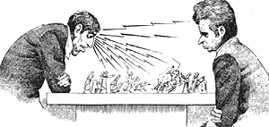
Figure 3 : Un exemple de propagande du 1972 match. Fischer (gauche) et Spassky (droite). (Chess News)

Il semble que dans ce climat, chaque détail de la vie était quelque chose de sa propre guerre. Pour Boris Spassky et Bobby Fischer, leur échiquier était une arène de la guerre froide où l'Est et l'Ouest avait lutté pour le championnat, présenté au monde à partir d'un auditorium en Islande. Compte tenu de l'hostilité mutuelle des deux grands blocs de pouvoir de la guerre froide, une lecture comme ceci de cette rencontre était inévitable. Comme le montrent avec la paranoïa de Bobby Fischer, la stratégie de jeu soviétique (illustrée même dans leur approche d'un tournoi de round-robin) et la machine de propagande qui a conduit l'intrigue du match, la guerre froide est devenue une partie incroyablement importante du championnat du monde d'échecs de 1972. Le championnat était seulement un des nombreux exemples de la guerre froide qui transcendant dans presque tous les aspects de la vie (notamment compétitive) pour les américains et les soviétiques.

Bibliographie
BBC News. « Bobby Fischer: Chess's beguiling, eccentric genius » Web.
Dick Cavett Show. « The Dick Cavett Show: Bobby Fischer Interview » 1971. Web, film.
Edmonds, David/Eidinow, John. « Bobby Fischer Goes to War » 2003. Web, pdf.
Fischer, Bobby. « Bobby Fischer Teaches Chess » 1966. Web, pdf.
Kidder, Harvey. . « The Kid’s Book of Chess » 1970. Print.
Krout, John A/Rice, Arnold S. « Unite States History from 1865 » 1997. Print.
Linacre, John Michael. « How Good was Bobby Fischer in 1992» 1998. Web, pdf.
Online Chess Database. « Boris Spassky’s Best Games » Web.
Reshevsky, Samuel. « The Fischer-Spassky Games » 1972. Web, pdf.
Sagan, Carl. « Billions and Billions » 1997. Print.
Timman, Jan. « The Art of Chess Analysis » 1997. Print.

Annexe
L'information suivante est significative pour comprendre les résultats du jeu. Les résultats du match sont important dans leur propre droit, mais comme le jeu lui-même n'était pas particulièrement important dans sa qualité (ni les mouvements étaient particulièrement remarquables), les résultats semblaient pas à sa place avec le reste du document.
Le score final du match était de 12 ½ à 8 ½ en faveur de Fischer, ce qui en fait l’onzième Champion du Monde. Spassky a remporté trois matchs (y compris une perte dans le jeu 2), Fischer a remporté sept matchs et il y avait onze tirages. En 1992, Fischer et Spassky auront une revanche, Fischer gagnant 10-5.

Photographes
Figure 1. «: Boris Spassky (gauche) et Bobby Fischer (droite) en train de jouer pendant le Championnat du Monde d'Échecs de 1972. Ficher était assis dans son chaise demandée. (Bobby Fischer Goes to War) » 1972. Photo. Bobby Fischer Goes to War, web.
Figure 2. « Bobby Fischer sur « The Dick Cavett Show », 1971 (The Dick Cavett Show) » 1971. Photo. The Dick Cavett Show, web.
Figure 3. « Un exemple de propagande du 1972 match. Fischer (gauche) et Spassky (droite). (Chess News) » 1972. Photo. Chess News, web.

